Відділ освіти
Новгород-Сіверської районної державної адміністрації
Стахорщинська загальноосвітня школа І – ІІ ступенів

«Обираючи професію – обираєш своє майбутнє»
у 9 класі
(з елементами тренінгу)

2014-2015 н. р.
Тема: Обираючи професію – обираєш своє майбутнє (тренінг - дослідження).
Мета: допомогти учням вивчити власні нахили, особливості свого характеру та темпераменту, зорієнтуватися у світі професій, познайомити з новими професіями на ринку праці, скласти формулу вибору професій.
Обладнання: буклети з характеристикою професій, картки для гри «Доміно», аркуші А₄ , маркери, стікери-смайлики, ножиці, комп’ютер.

Хід заходу

1. Оголошення теми, мети уроку.
2. Слово класного керівника про вибір професії.
Життя постійно ставить нас перед вибором.
У дитинстві з багатьох іграшок вибираємо найулюбленішу, у школі віддаємо перевагу найцікавішим, на наш погляд, предметам…
Обираємо товаришів, друзів, коханих.
Одним із найважливіших кроків у житті є вибір професії. Вибір професії – найголовніший чинник того, як складеться ваше подальше життя та як ви в ньому будете себе почувати.
Адже всім хочеться не лише заробляти гроші, але й реалізувати свій потенціал та отримувати справжнє задоволення від своєї діяльності.
Як не помилитися у виборі своєї дороги, свого майбутнього, щоб бути щасливим у праці?
Ці проблеми ми з вами почнемо розв’язувати.
3. Слово психолога про формулу вибору професії, яку мають скласти учні протягом уроку («Хочу-можу-треба»).
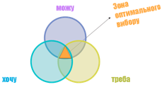
4. Вправа «Згадки дитинства».
Закінчити речення: У дитинстві я мріяв(ла)…
5. Створення макету «Світ професій».
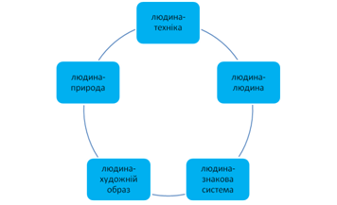

6. Робота з мережевою картою знань «Мотиви вибору майбутньої професії» (джерело https://www.mindmeister.com/528451687).
7. Вправа «Смайлик».
Знайомство з результатами вибору сфери діяльності.
Записати ім’я на смайлику, доповнивши макет «Світ професій».
8. Перегляд відео “Вибір професії”
(джерело https://www.youtube.com/watch?v=WlM1_S9rIWs).
9. Заключне слово вчителя.

